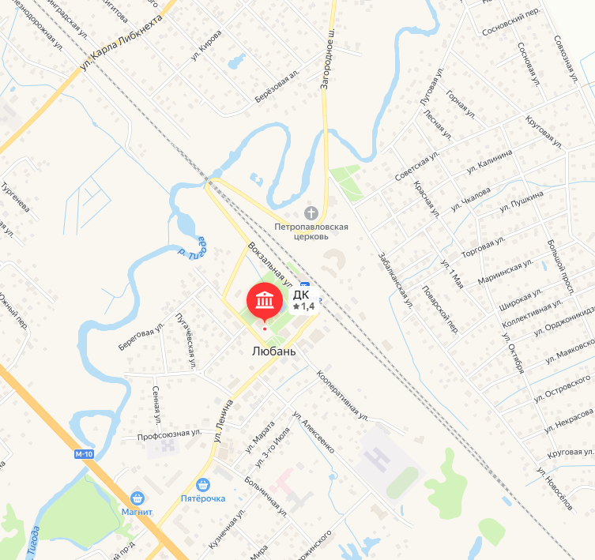

Приложение № 1 к Распоряжению №___ от_______

администрации Любанского городского поселения Тосненского района Ленинградской области

Ограничение движения ул. К. Маркса от ул. Коммунальной до ул. Ленина с 09.00 до 17.00.

Объезд по ул. Коммунальная.